Enseigner l'orthographe au cycle 3

laurent.gourvez@espe-bretagne.fr

1. Définitions
1A. L'orthographe française : un pluri-système
1B. Orthographe lexicale, orthographe grammaticale

2. Contenus
2A. Un découpage artificiel
2B. Pour une programmation plus cohérente
2C. Des outils plus clairs

3. Démarches
3A. Découvrir la langue
3B. Des démarches spécifiques : orthographe lexicale
3C. Des démarches spécifiques : orthographe grammaticale

4. Vers l'automatisation...ou les vertus de la répétition !

5. De la connaissance à la compétence

6. Pour conclure...

Bibliographie
M.E.N. L'orthographe et son enseignement, Brochure Eduscol, 2012
Nina CATACH, L'orthographe, Que sais-je ?, Poche, 2011
Patrick BINISTI, L'orthographe, un casse-tête chinois ? Nathan, 2013
Françoise PICOT, Je mémorise et je sais écrire des mots, CRDP Champagne-Ardenne, 2007
André ANGOUJARD & al., Savoir orthographier, Hachette, 2007
Danièle MANESSE & Danièle COGIS, Orthographe, à qui la faute ?, ESF, 2007
Alain LIEURY, Mémoire et apprentissages scolaires, Dunod, 2012
1A. L'orthographe française : un pluri-système

Grille d'analyse des erreurs orthographiques

Calligraphie | ajout/absence de jambage : mid → nid  lettres ambiguës : sart → sort
Idéogrammes | ponctuation, majuscules, trait d'union, apostrophe
Segmentation | loreille → l'oreille
Phonogrammes (transcription des sons)
- Oubli (erreur extra graphique) | oubli lettre ou syllabe : maitenant → maintenant
- Discrimination auditive | ajeter → acheter
- Altération de la valeur phonique des lettres | omission, adjonction, confusion, inversion : gerre → guerre
Erreurs lexicales
- Logogrammes lexicaux | pin → pain
- Lettres derivatives (morphogrammes) | marque du radical (canart) du préfixe ou suffixe (rapidemant)
Morphologie (transcription des morphèmes)
- Logogrammes grammaticaux | ont/on, et/est, son/sont
- Accord sujet-verbe | ils chantait
- Marques d'accord dans le GN | les petit garçons
- Marques du pluriel | les chevaus
- Distinction infinitif-participe | il a apporter (apporté) des fleurs.
- Morphologie verbale (erreurs de désinence) | il crit.

d'après Nina CATACH
1B. Orthographe lexicale, orthographe grammaticale

Orthographe lexicale | Orthographe grammaticale
Calligraphie | Idéogrammes
Segmentation | Morphologie (transcription des morphèmes)
Phonogrammes (transcription des sons) | - Logogrammes grammaticaux
- Oubli (erreur extra graphique) | - Accord sujet-verbe
- Discrimination auditive | - Marques d'accord dans le GN
- Altération de la valeur phonique des lettres | - Marques du pluriel
Erreurs lexicales | - Distinction infinitif-participe
- Logogrammes lexicaux | - Morphologie verbale (erreurs de désinence)
- Lettres derivatives (morphogrammes)

2A. Un découpage artificiel

Sommaire du manuel Interlignes CE2 (Sed)

Grammaire CE2 | Conjugaison CE2 | Orthographe CE2 | Vocabulaire
Reconnaître la phrase | Reconnaître le verbe | Les correspondances lettres/sons | L'ordre alphabétique
Les groupes dans la phrase | Variations du verbe : les temps | Les sons [s] et [z] | Chercher dans le dictionnaire
L'accord sujet-verbe | Variations du verbe : les personnes | Les sons [g] et [3] | Les différents sens d'un mot
Les types de phrases | Les trois groupes | Le son [kl | Noms abstraits et noms concrets
Les formes affirmative et négative | Le présent du 1er groupe | Les accents sur le -e | Le sens propre et le sens figuré
La nature des mots | Le présent du 2e groupe | Le m devant p, b et m | Les familles de mots
Les compléments d'objet | Le présent du 3' groupe | Chercher l'orthographe d'un mot | La construction des mots
Les compléments circonstanciels | Le présent de être et avoir | Les homophones | Les préfixes
Les constituants du groupe nominal | Le futur | Le féminin des noms | Les suffixes
Noms propres et noms communs | L'imparfait | Le féminin des adjectifs | Les synonymes
Les déterminants | Le passé composé | Le pluriel des noms et des adjectifs | Les contraires
Les expansions du nom |  | Les accords dans le groupe nominal
La ponctuation
Les mots de liaison

2B. Pour une programmation plus cohérente

Programmation en orthographe pour le CE2

Orthographe lexicale | Orthographe grammaticale
Les correspondances lettres/sons | Reconnaître la phrase
Les sons [s] et [z] | Les groupes dans la phrase
Les sons [g] et [3] | Reconnaître le verbe
Le son [kl | L'accord sujet-verbe
Les accents sur le -e | Les types de phrases
Le m devant p, b et m | La ponctuation
Les familles de mots | Les formes affirmative et négative
La construction des mots | La nature des mots
Les préfixes | Les compléments d'objet
Les suffixes | Les compléments circonstanciels
Les synonymes | Les constituants du groupe nominal
Les contraires | Noms propres et noms communs
Les mots invariables | Les déterminants
Les mots fréquents | Le féminin des noms
Les homophones | Le féminin des adjectifs
 | Le pluriel des noms et des adjectifs
 | Les expansions du nom
 | Les accords dans le groupe nominal
 | Les mots de liaison
 | Variations du verbe : les temps
 | Variations du verbe : les personnes
 | Les trois groupes
Travaillé en lecture-rédaction | Le présent du 1er groupe
L'ordre alphabétique | Le présent du 2e groupe
Chercher dans le dictionnaire | Le présent du 3e groupe
Chercher l'orthographe d'un mot | Le présent de être et avoir
Les différents sens d'un mot | Le futur
Noms abstraits et noms concrets | L'imparfait
Le sens propre et le sens figuré | Le passé composé

2B. Pour une programmation plus cohérente

Programmation en orthographe pour le CM1

Orthographe lexicale | Orthographe grammaticale
Les homophones grammaticaux : révisions | La transformation négative
Le pluriel des noms en -eu, -au, -eau, -ail | La phrase interrogative
La lettre muette finale | La phrase injonctive
Les noms en -ail(le), -eil(le), -euil(le) | La nature et la fonction des mots
Le suffixe -tion | Le sujet
Les homophones grammaticaux : ses, ces | Les pronoms personnels
Les homophones grammaticaux : mes, mais | Les expansions du nom
Les homophones grammaticaux : on on n' | Le féminin et le pluriel des adjectifs qualificatifs
Les homophones grammaticaux : ce/se, c'/s' | Les accords dans le groupe nominal
Les homophones grammaticaux : ou/où | Les accords de l'adjectif qualificatif
Les homophones grammaticaux : la/l’a/l’as/là ? | Les déterminants interrogatifs et démonstratifs
Les mots commençant par in-, im-, il- ou ir- | Le verbe
 | Les accords sujet / verbe
 | Passé, présent, futur
 | Le présent de l'indicatif
 | Les verbes en -cer, -ger, -guer
 | Le présent de l'impératif
 | Le futur de l'indicatif
 | L'imparfait de l'indicatif
 | Le passé simple
Travaillé en lecture-rédaction | Les temps simples et les temps composés
Chercher dans le dictionnaire | Le passé composé
Les différents sens d'un mot | Le passé composé : choisir l'auxiliaire
Le sens d'un mot : contexte et dictionnaire | Les verbes du 3ème groupe
Les synonymes | Les temps du récit : passé simple / imparfait
La construction des mots | L'emploi du passé composé
Les préfixes | L'accord du participe passé avec être et avoir
Les suffixes | Les terminaisons verbales : -é/-er ?
Comprendre un mot inconnu grâce à sa construction | Les différents compléments du verbe
Les contraires | Les compléments d'objet
Les mots génériques | Les compléments circonstanciels
Les niveaux de langage | L'attribut du sujet
L'article de dictionnaire | L'adverbe

2B. Pour une programmation plus cohérente

Programmation en orthographe pour le CM2

Orthographe lexicale | Orthographe grammaticale
Les noms qui commencent par -app, -aff, -eff, -off et -ac | La nature et la fonction des mots
Les noms féminins terminés par un -e muet | Le sujet
Les noms féminins terminés par -ée | Les articles définis et indéfinis
Les noms féminins terminés par -té ou -rie | Les pronoms personnels
Les verbes en -yer | Les pronoms possessifs, interrogatifs et démonstratifs
Les verbes en -eter | Les expansions du nom
Les homophones grammaticaux | L'accord du verbe avec le pronom sujet qui interrogatif ou relatif
 | Le féminin des noms et des adjectifs
Les degrés des adjectifs qualificatifs et des adverbes | Le pluriel des noms et des adjectifs
 | Les accords dans le groupe nominal
 | La proposition relative
 | Le verbe
 | L'accord sujet/verbe
 | Passé, présent, futur
 | Le présent de l'indicatif
 | Le futur de l'indicatif
 | L'imparfait de l'indicatif
 | Le passé simple de l'indicatif
 | Le passé composé de l'indicatif
Travaillé en lecture-rédaction | é/er ?
Savoir lire un article de dictionnaire | Les temps simples et les temps composés
Utiliser un dictionnaire papier ou numérique | Le présent du conditionnel
Les différents sens d'un mot : polysémie et contexte | Le présent de l'impératif
Le sens propre et le sens figuré | La formation et l'accord des participes présent et passé
Les différents sens d'un verbe selon sa construction | Les temps du récit
Les synonymes | L'emploi du présent de l'indicatif
Les familles de mots | Les terminaisons verbales : -ais, -er, -é....
Les préfixes | Les différents compléments du verbe
Les suffixes | Les compléments d'objet
Les contraires | Les compléments circonstanciels
Les mots génériques | L'attribut du sujet
Les niveaux de langage | La phrase exclamative
 | La phrase simple et la phrase complexe
 | Les propositions indépendantes, coordonnées et juxtaposées

2C. Des outils plus clairs

L'emploi du temps

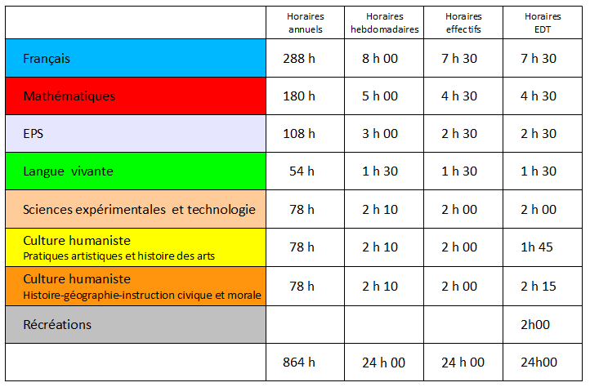

L'aide-mémoire

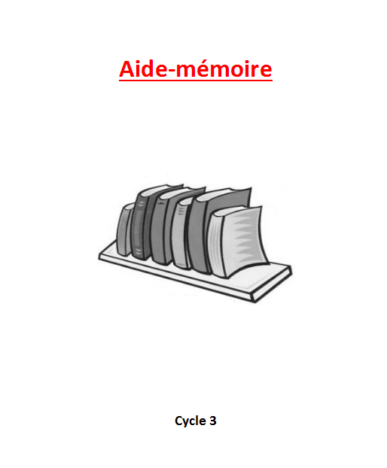

Les cahiers


Emploi du temps

Programmes 2008 (BO Hors-Série n°3, 19 juin 2008)

Horaires du cycle 3

 | Horaires  annuels | Horaires hebdomadaires | Horaires  effectifs | Horaires  EDT
Français | 288 h | 8 h 00 | 7 h 30 | 7 h 30
Mathématiques | 180 h | 5 h 00 | 4 h 30 | 4 h 30
EPS | 108 h | 3 h 00 | 2 h 30 | 2 h 30
Langue vivante | 54 h | 1 h 30 | 1 h 30 | 1 h 30
Sciences expérimentales et technologie | 78 h | 2 h 10 | 2 h 00 | 2 h 00
Culture humaniste  Pratiques artistiques et histoire des arts | 78 h | 2 h 10 | 2 h 00 | 1h 45
Culture humaniste  Histoire-géographie-instruction civique et morale | 78 h | 2 h 10 | 2 h 00 | 2 h 15
Récréations |  |  |  | 2h00
 | 864 h | 24 h 00 | 24 h 00 | 24h00

Exemple d'emploi du temps CM1 Δ
Lundi | Mardi | Jeudi | Vendredi
9.00
9.15
9.30
9.45
10.00
10.15
10.30
10.45
11.00
11.15
11.30
11.45
12.00
13.30
13.45
14.00
14.15
14.30
14.45
15.00
15.15
15.30
15.45
16.00
16.15
16.30
16.30

Rituels (dictée flash, écriture flash...) | Rituels (dictée flash, écriture flash...) | Rituels (dictée flash, écriture flash...) | Rituels (dictée flash, écriture flash...)
Lecture/Rédaction/Vocabulaire | Lecture/Rédaction/Vocabulaire | Lecture/Rédaction/Vocabulaire | Lecture/Rédaction/Vocabulaire
Étude de la langue (OL/OG) | Anglais | Étude de la langue (OL/OG) | Étude de la langue (OL/OG)
 | Maths
Maths |  | Maths | Maths
 | Musique |  | Musique
 | Étude de la langue (OL/OG) | Ateliers de Français | Ateliers de Français
Histoire - Géographie
 | Histoire - Géographie | Biologie | Anglais
EPS | Technologie | Pratiques Artistiques | EPS

3B. Des démarches spécifiques : orthographe lexicale

Des mots par cœur

- Utiliser le mot dans des phrases + synonymes, contraires (cf le sens)
- Classer le mot (catégorie grammaticale)

- Observer le mot
- Épeler le mot à l'endroit, à l'envers

- Écrire le au singulier, au pluriel, au masculin, au féminin, conjugué
- Écrire le mot en le rapprochant d’autres mots ( mots de la même famille)
- Écrire une phrase le contenant (ainsi qu’un homonyme à/a, on/ont, son/sont, et/est )

D'après les travaux de Françoise PICOT

Quels mots ?

- Les mots invariables

- Les mots fréquents (par exemple les listes établies par F. PICOT, Liste EOLE, liste MEN, Échelle Dubois-Buyse, Manulex, Vocabulaire Orthographique de Base..)

- Des mots de la vie de la classe (lecture, maths, histoire...)

Un outil pour bien écrire les mots
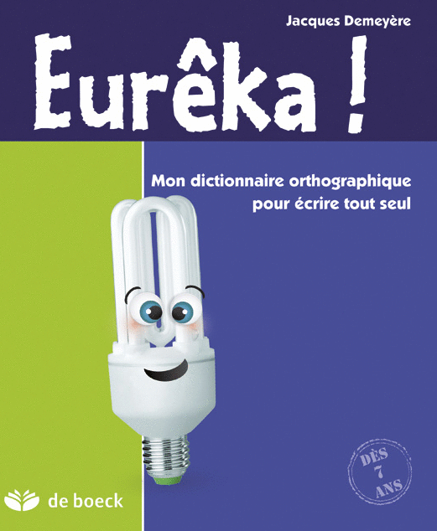
Eurêka ! s’adresse aux enfants de 7 à 12 ans. Il propose une approche intuitive et efficace de l’orthographe d’usage, s’adaptant à tous les niveaux.
- une liste de 130 mots usuels ;
- un répertoire alphabétique des syllabes pour la recherche des mots à partir de leur image auditive ;
- une sélection des rectifications orthographiques de 1990 ;
- les nombres en lettres ;
- un index alphabétique pour la recherche des mots à partir du souvenir visuel du début de ceux-ci ;
- les majuscules et l’alphabet.

10,30 €
En production d'écrits

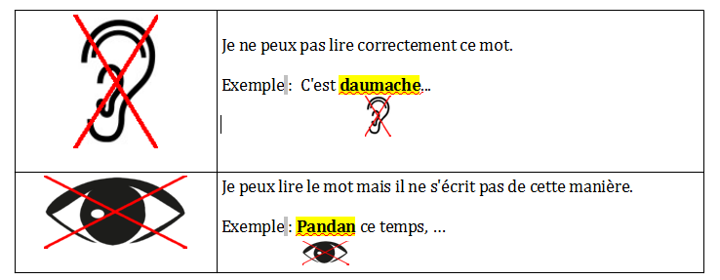

3C. Des démarches spécifiques : orthographe grammaticale

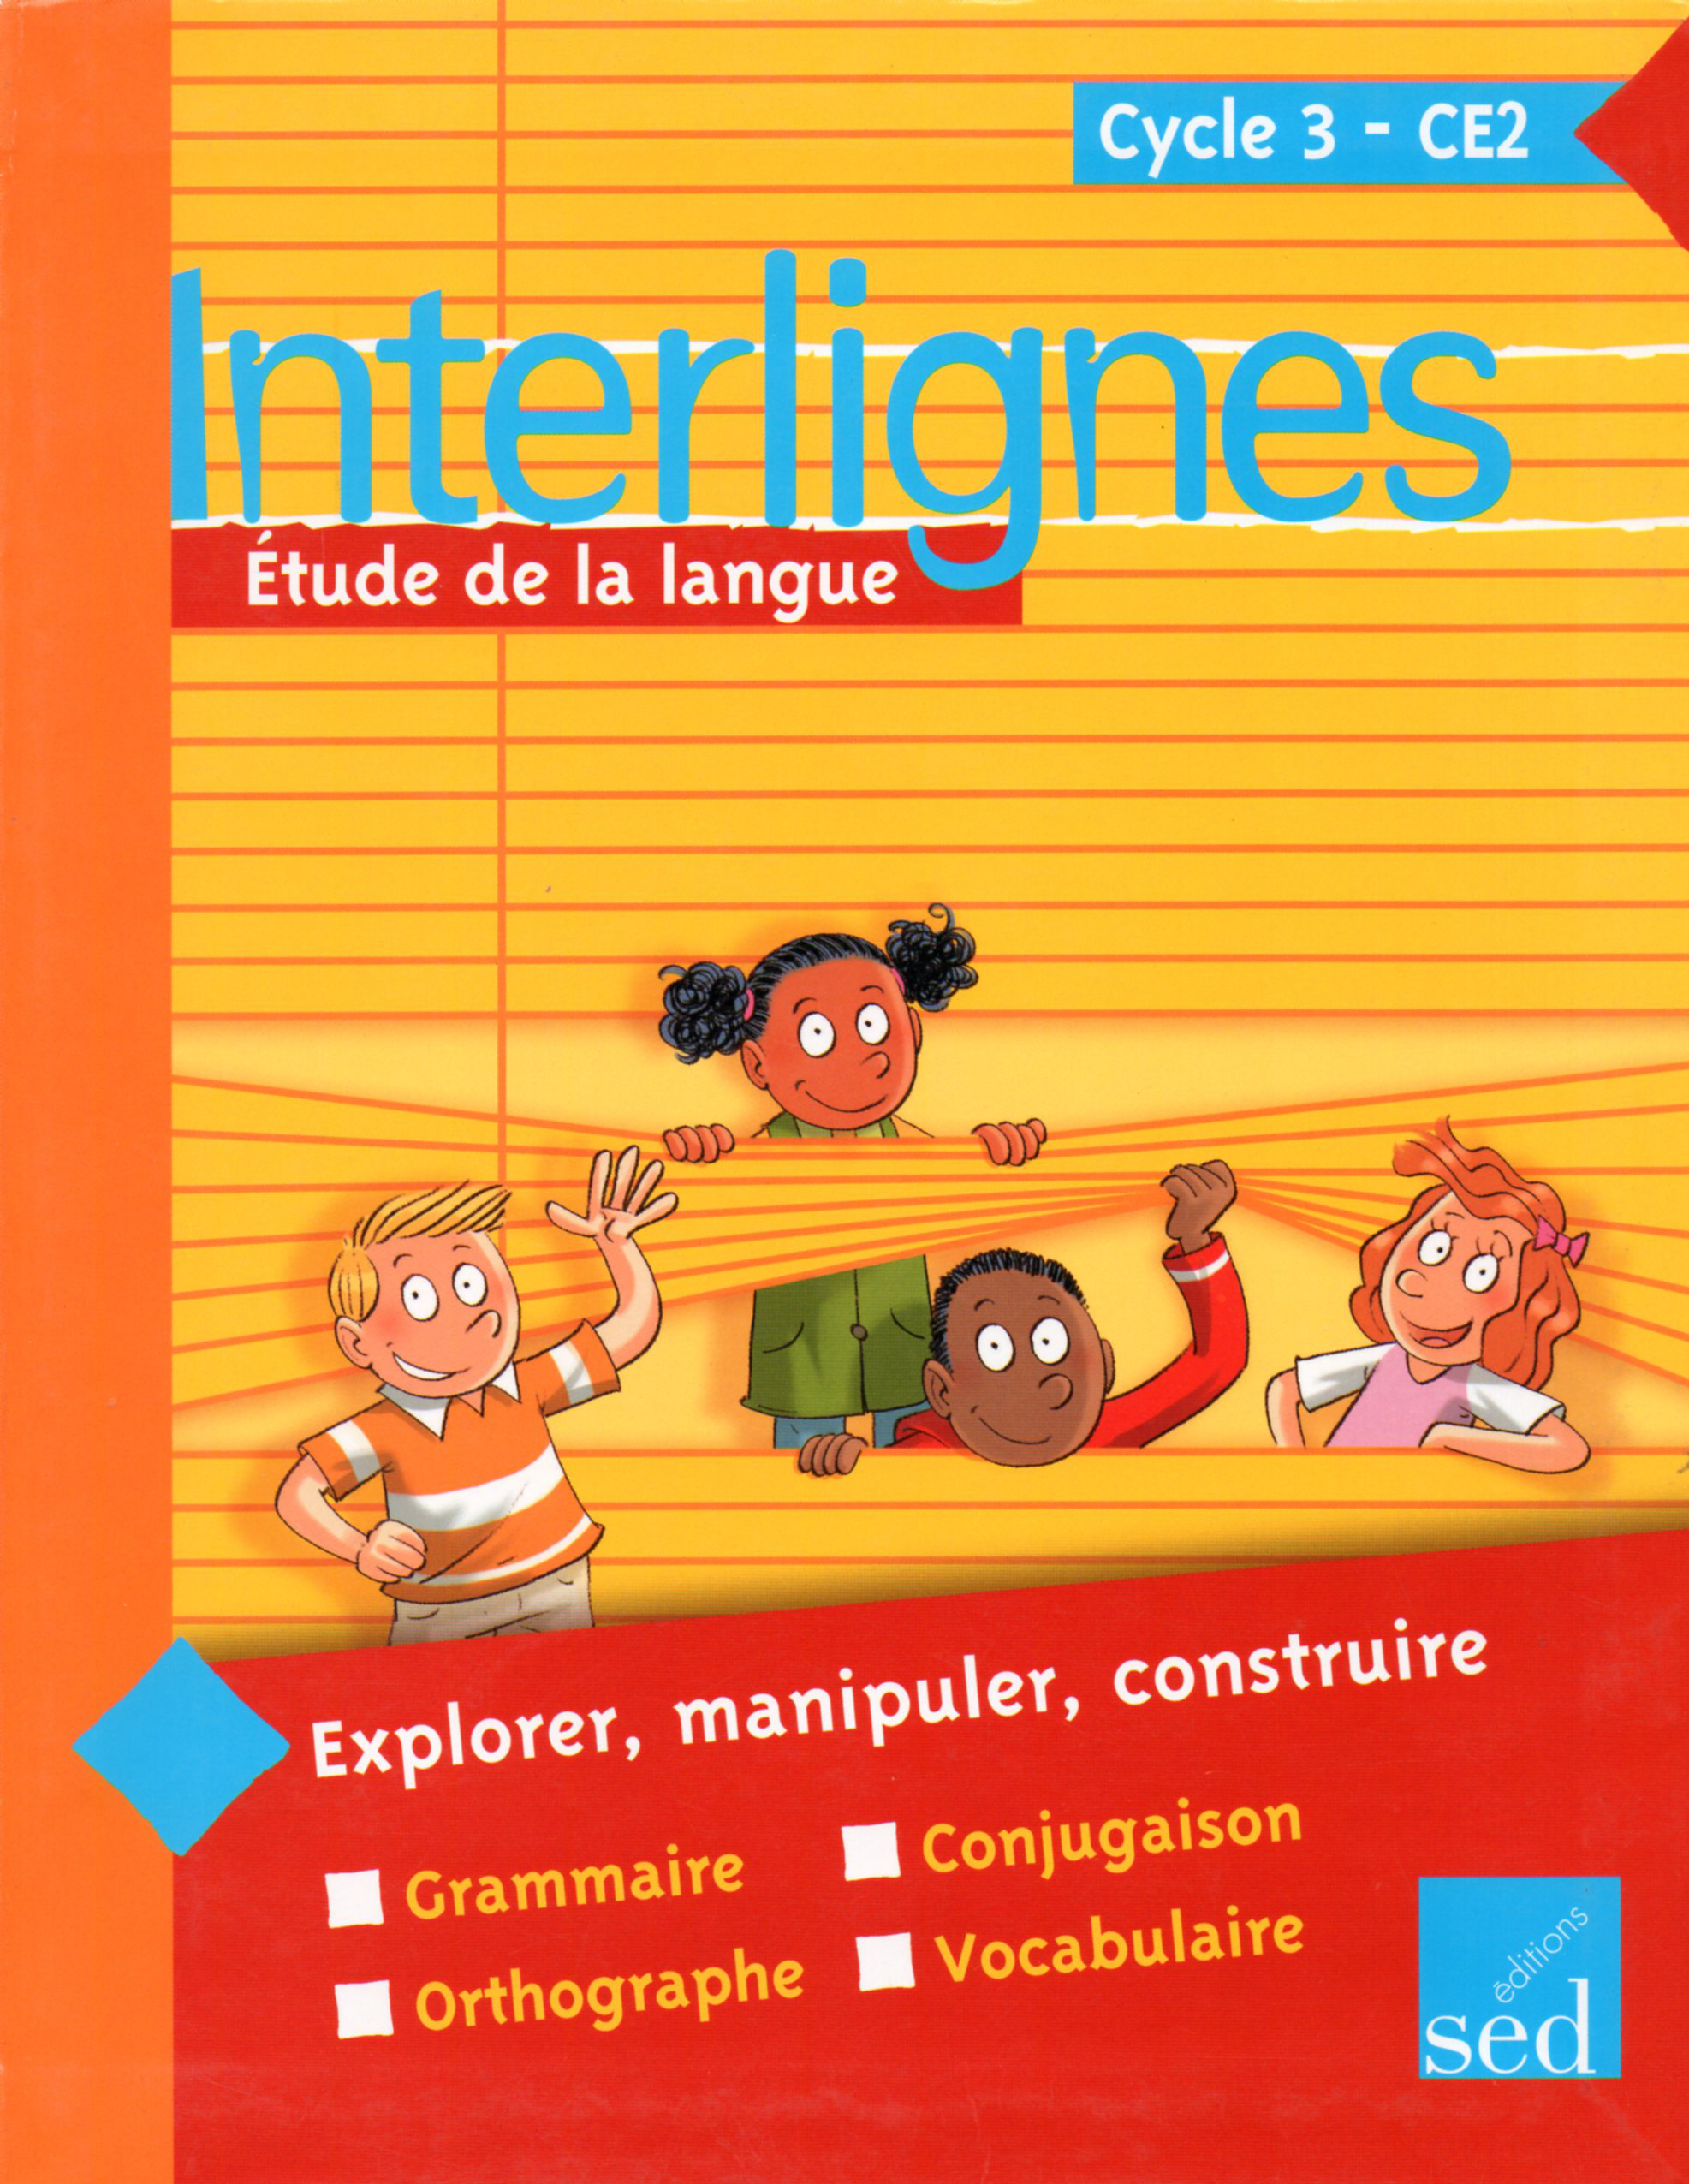
160 activités ludiques pour manipuler la langue

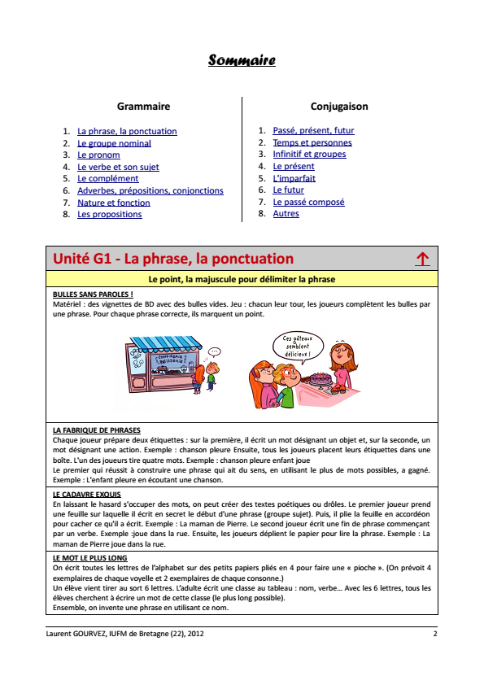

4. Vers l'automatisation...ou les vertus de la répétition !

La dictée-flash

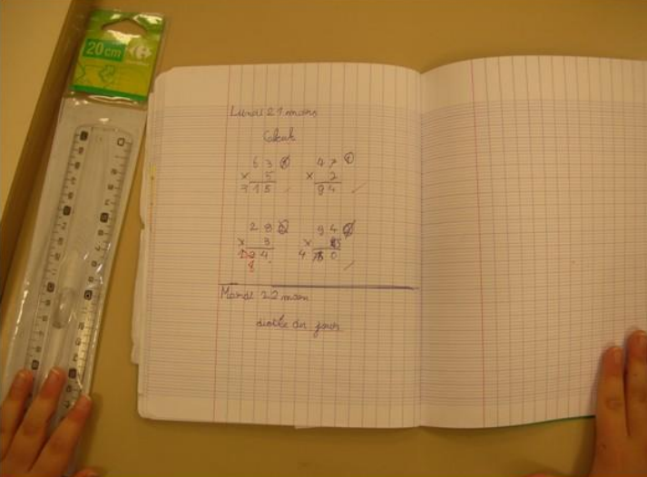

Exemples de dictées

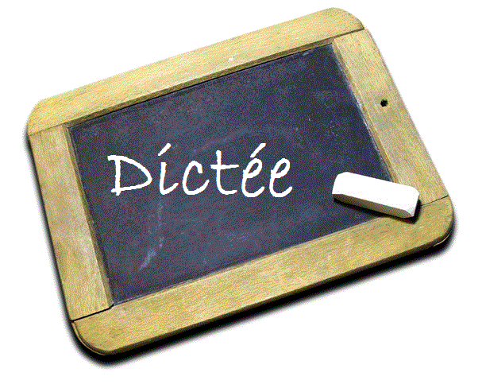
5. De la connaissance à la compétence

Programmation en orthographe pour le CE2

Hiérarchiser les savoirs
Les fondamentaux à travailler
Orthographe grammaticale | Orthographe lexicale
Orthographe, grammaire, conjugaison | Orthographe, vocabulaire
Reconnaître la phrase | Les correspondances lettres/sons
Les groupes dans la phrase | Les sons [s] et [z]
Reconnaître le verbe | Les sons [g] et [3]
L'accord sujet-verbe | Le son [kl
Les types de phrases | Les accents sur le -e
La ponctuation | Le m devant p, b et m
Les formes affirmative et négative | Les familles de mots
La nature des mots | La construction des mots
Les compléments d'objet | Les préfixes
Les compléments circonstanciels | Les suffixes
Les constituants du groupe nominal | Les synonymes
Noms propres et noms communs | Les contraires
Les déterminants | Les mots invariables
Le féminin des noms | Les mots fréquents
Le féminin des adjectifs | Les homophones
Le pluriel des noms et des adjectifs | Travaillé en lecture-rédaction
Les expansions du nom | L'ordre alphabétique
Les accords dans le groupe nominal | Chercher dans le dictionnaire
Les mots de liaison | Chercher l'orthographe d'un mot
Variations du verbe : les temps | Les différents sens d'un mot
Variations du verbe : les personnes | Noms abstraits et noms concrets
Les trois groupes | Le sens propre et le sens figuré
Le présent du 1er groupe
Le présent du 2e groupe
Le présent du 3e groupe
Le présent de être et avoir
Le futur
L'imparfait
Le passé composé

Hiérarchiser le niveau de maîtrise d'une notion

Évaluation en contexte

- L'élève sait formuler la règle à la fin de la séance
- L'élève sait formuler la règle à un autre moment

- L'élève sait faire un exercice (oral/écrit) à la fin de la séance
- L'élève sait faire un exercice (oral/écrit) à un autre moment

Évaluation hors contexte

- L'élève sait réinvestir la règle en dictée avec sollicitation
- L'élève sait réinvestir la règle en dictée sans sollicitation

- L'élève sait réinvestir la règle dans un production écrite avec sollicitation
- L'élève sait réinvestir la règle dans un production écrite sans sollicitation

Pour conclure...

Ce qui nous échappe :

- La langue française est complexe (des régularités mais encore plus d'irrégularités...)
- Des injonctions paradoxales (Ph. Meirieu) : horaires et contenus

Ce que pouvons essayer de faire :

- Cultiver la vigilance orthographique
- Être méthodiques
- Être persévérants

